# 6. Ayudas económicas para estudiar las tecnologías

## 6.1 Becas Subvencionadas

Hemos encontrado la siguiente web donde podemos ver distintos cursos sobre PHP subvencionados:

<https://www.emagister.com/subvencionados/cursos-gratis-de-php-tematica-264.htm>

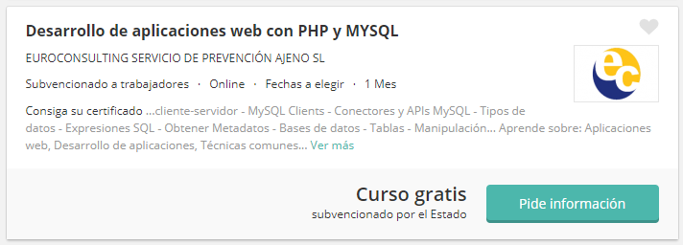

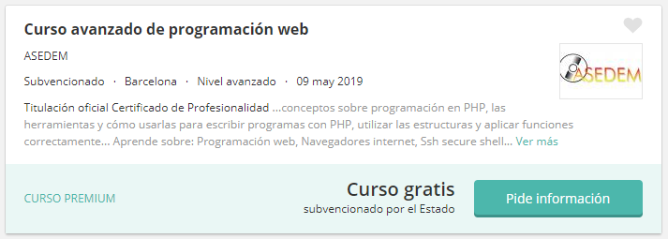

## 6.2 Cursos con descuentos temporales

Además de los anteriores, hemos encontrado otros cursos que no son gratuitos, pero con grandes descuentos:

<https://www.udemy.com/courses/search/?src=ukw&q=php+laravel>

